AV – Exercício: Modelagem de dados

NOME DO ESTUDANTE
Giuliano Lemes Pereira
CURSO
Big Data e Inteligência Analitica
DISCIPLINA
Banco de Dados

- Considere a seguinte descrição de um requisito e elabore um diagrama ER:

Uma farmácia deseja registrar suas vendas e seus produtos em um sistema.
- Cada produto deve ser registrado com seu lote e fabricante, sendo estes pertencentes a um fornecedor.
- Os produtos são medicamentos e perfumaria, devendo somente os medicamentos ser vendidos com receita médica, a qual deve ser registrada com a venda.

Dica: utilize um editor com recursos gráficos, como PowerPoint, Word ou similar, para criar os modelos.

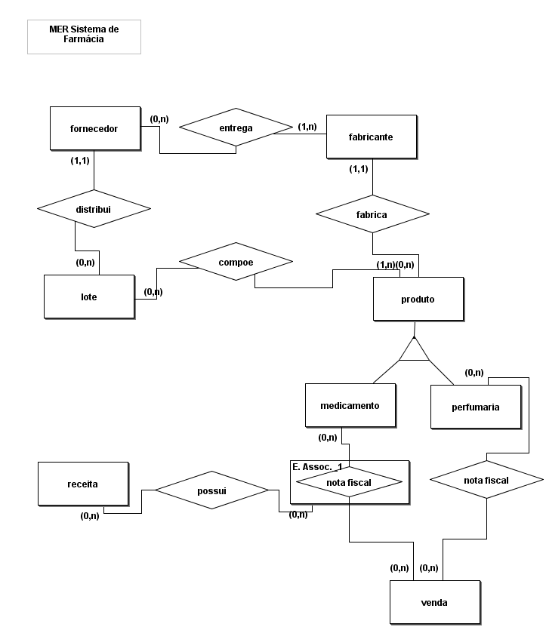

- Explique o que é normalização e, então, normalize a seguinte tabela:

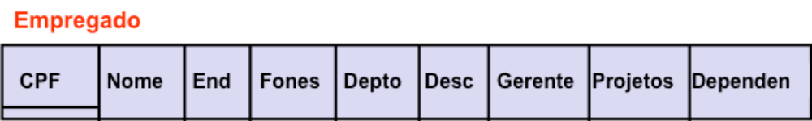

R. Normalização são normas desenvolvidas para evitar anômalias no design de bancos de dados. Essas normas foram feitas em passos, ou seja, tem o primeiro passo Forma normal 1 em que são identificados valores multivalorados, o Segundo passo, que depois de aplicado o primeiro passo, são identificados e resolvidos as dependências parciais, logo depois temos o terceiro passo em que são identificados e resolvidos as dependências transitivas, temos a forma boyce-codd que pode ser empregada em casos de anomalias detectadas com a 3ª. Forma.
- Normalizando 1FN(multivalorados):
  - Tbl_Endereco
    - ID_Endereco(chave primaria)
    - CPF(chave estrangeira)
    - Rua
    - Bairro...
  - Tbl_Fone
    - ID_Fone(chave primaria)
    - CPF(chave estrangeira)
    - Numero
    - Desc
  - Tbl_Projeto
    - Id_Projeto
    - Nome Projeto
  - Tbl_Dependente
    - Id-dependente
    - CPF(chave estrangeira)
    - Nome dependente
  - Tbl_Empregado
    - CPF(PK)
    - Nome
    - Depto
    - Desc
    - Gerente
  - Tbl_Empregado_Projeto
    - Id_Projeto
    - CPF
    - Data Inicio
    - Data Fim
- Normalizando 2FN(Dependências Parciais)
  - Apenas a tabela empregado_projeto tem chave composta e todos as datas estão relacionadas com a chave , então já estamos na segunda forma normal
- Normalizando 3FN(Dependencias transitivas)
  - Todas as tabelas excluindo Empregado estão na 3 FN, vamos analizar a TBl_empregado então
    - Departamento depende do CPF?
      - Não então vamos ter na tabela empregado o Id_departamento e criamos a Tbl_Departamento
        - Id_Departamento
        - Nome departamento
    - Gerente depende de CPF:
      - Não Sabemos se esse é um gerente de departamento, ou um gerente de projeto ou um gerente de empregados
      - Como está na tabela de empregados admitimos ser um gerente de empregados então ele seria um ID ou um proprio CPF auto relacional se referindo a propria chave primaria que é o CPF

